Animación 2D

Camila Andrea Campo Herrera

30000055069

“cut and bleed”

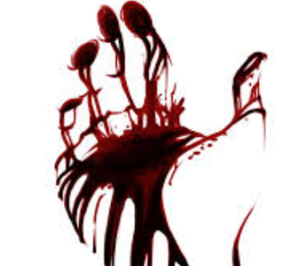

Universidad San Buenaventura

Bogotá

2020

Anécdotas

¿A dónde se van las personas cuando se suicidan?

1. Al purgatorio donde se les asigna un niño al que deben cuidar y redimirse de su pecado.
2. Queda vagando en un bucle de su suicidio
3. Las condenan al dolor eterno
4. Vuelven a vivir sus vidas solo sin sentir alguna emoción
5. Descansan en el paraíso

¿Qué les pasa a los enamorados cuando les rompen el corazón?

1. Solo les queda una determinada de cantidad de intentos para enamorarse
2. Solo pueden ver un color hasta que encuentran a alguien que los amen de verdad
3. Se vuelven ciegos hasta que alguien les muestra la luz
4. Por cada lagrima se creará una estrella
5. Cada que tocan algo lo matan

¿Cómo una nube puede cambiar el estado de ánimo en las personas?

1. Al estar en el cielo pueden cambiar de forma
2. Les puede ayudar a proteger cultivos
3. Puede taparte del sol
4. Puede hacerte sentir más tranquila con el cambio de sus formas
5. Ye imaginas que saltas sobre ella

¿Por qué la música afecta el corazón?

1. Dependiendo del acorde sientes algo
2. Tu corazón es la música
3. Sin la música no puedes hablar
4. Cuando termina la canción de tu vida no vuelves a sentir
5. La música te ayuda a encontrar tu verdadero amor

¿Por qué la noche no le puede ganar al día?

1. Asimilamos al mal con la noche y al bien con el día
2. La noche le tiene celos al día
3. La noche se siente sola y la debilita
4. El sol solo quiere que la amen a ella
5. Las personas alaban más al sol que la luna, por ende, tiene más apoyo y fuerza

Argumento

De una mano van saliendo pequeñas gotas de sangre las cuales van formando un hermoso y largo cabello, seguido de un cuerpo de una chica, una vez formado el cuerpo la chica va caminando con la cabeza agachada dejando un rastro de sangre, sangre que sale de su muñeca derecha, mientras ella concentrada va caminando no se da cuenta que su rastro abre un pozo donde se encuentra el infierno, la chica voltea por un momento para así asustarse por lo que estaba viendo al retroceder unos pasos choca con un ente de luz el cual al darse cuenta que la chica se había suicidado la empuja a aquella grieta, la chica muy arrepentida por tener que ir a un lugar tan horrible grita perdón y desvanece en la caída para despertarse en un hospital donde una niña estaba naciendo, de una manera rápida la chica ve a la niña en unas diferentes facetas de su vida cuando nació, ya un poco más grande jugando con sus muñecas, luego a ella en un rincón viendo cómo se pelean sus padres, después completamente sola y por último en una bañera llena de agua donde sostiene una cuchilla en su mano derecha

, la chica llena de angustia por que la chica se haría daño se abalanza sobre ella para evitar tal atrocidad.

Todo se pone en negro

La chica ahora se encuentra en el cuerpo de la niña que estuvo viendo, si, era ella evitando su propio suicidio, la escena acaba cuando ella mira la cuchilla luego su muñeca y queda mirando a la nada.

Contexto

Todo ocurre en la época actual, en la ciudad de new york, donde verónica ha crecido, pero por culpa de la negligencia de sus padres y al acoso que recibe por parte de sus compañeras de clase esta al sentirse muy sola decide suicidarse.

Psicología de mi personaje

* Suicida
* Ansiosa
* Miedosa

Emociones de mi personaje

* Triste
* Callada
* Desanimada
* insegura

MoodBoard

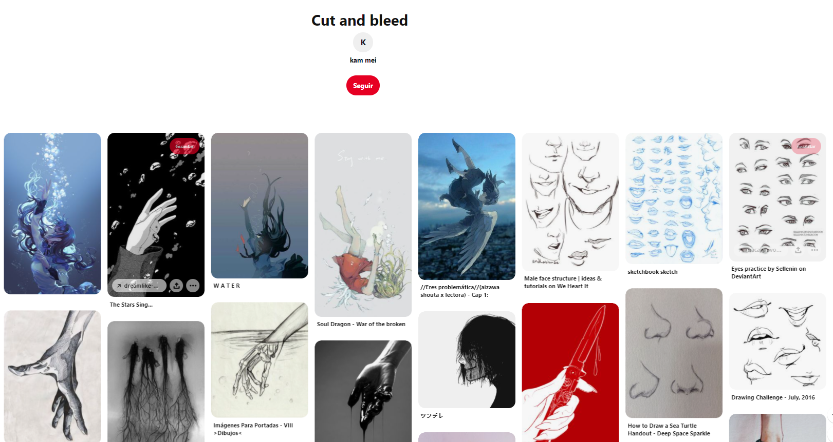

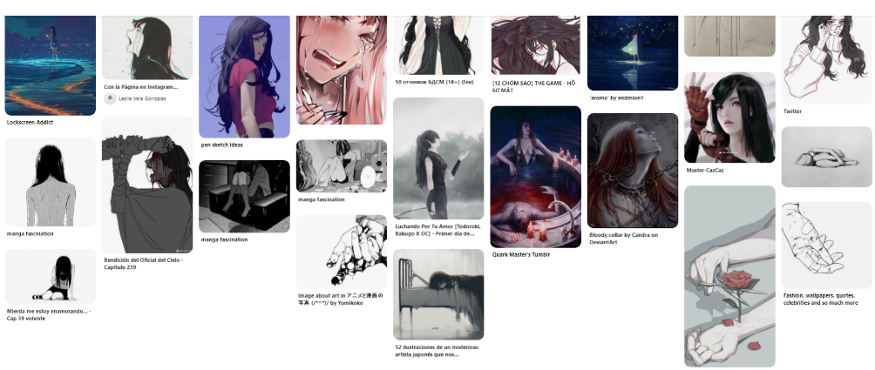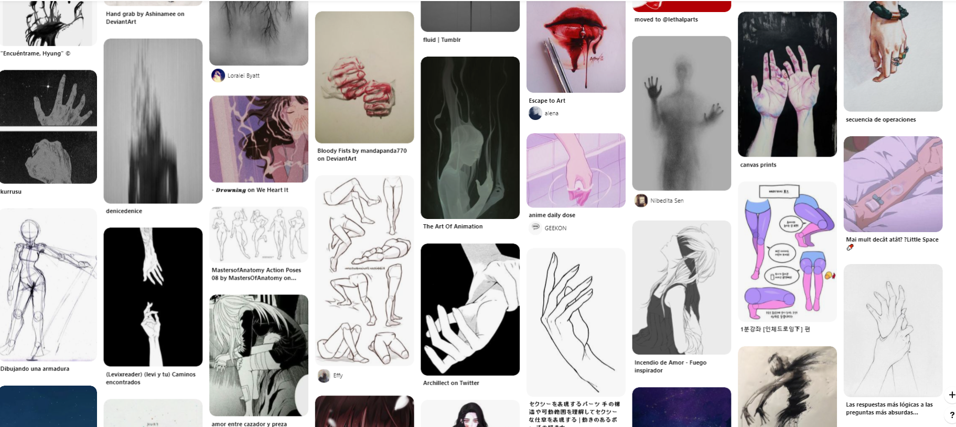

Thumbnails

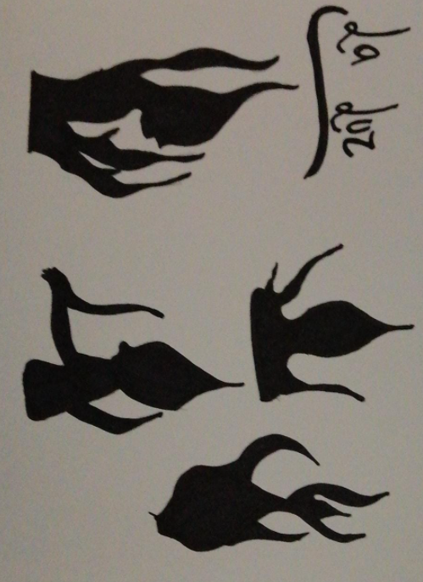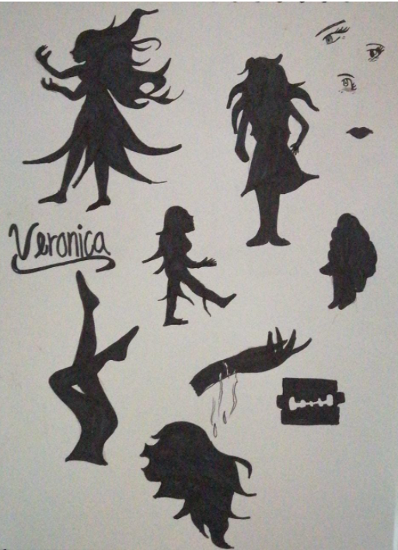

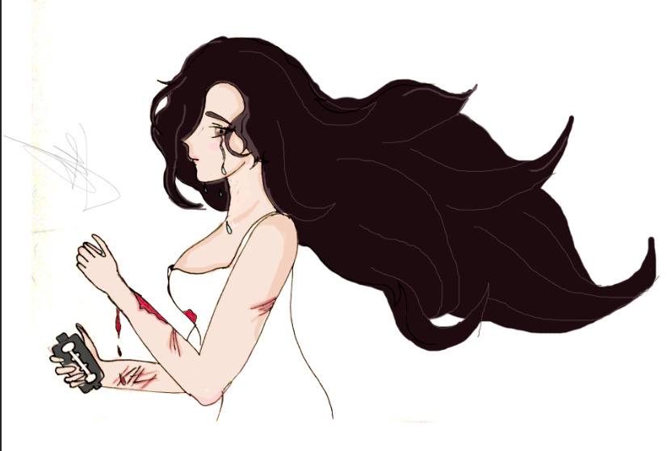Conceptart

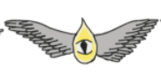

Guion

INT. CASA DE VERONICA-TARDE

Inicia cuando verónica se encuentra en la tina con agua caliente mientras corta sus venas y se va desangrando poco a poco

Verónica:

Su brazo se encuentra colgando afuera de la bañera, de sus muñecas salen pequeñas gotas de sangre

(las gotas van cayendo una por una las cuales van formando el cabello y cuerpo de la chica, donde hay un fondo totalmente blanco)

PURGATORIO

La sangre de verónica gota a gota va formando su cuerpo en el purgatorio

Verónica va caminando a la nada puesto se siente muy confundida ya que no sabe dónde esta

(en cada paso que da se nota como sale sangre de su muñeca la cual va creando una grieta)

Verónica se define por un momento

(mira a su muñeca detallando los cortes que habían sido fatales al momento de su muerte)

LA LUZ Y VERNONICA SE VEN CARA A CARA

La luz viendo la causa de meuerte de verónica decide empujarla al infierno, el cual se ha estado agrietando por la sangre que sale de la muñeca de ella.

Verónica levanta la cara para encontrarse con una luz un poco cegadora

(se tapa un poco los ojos y se queda mirando confundida a aquel ente)

CAMBIA A LA VISTA DEL ANGEL

La luz se queda detallando por un momento a la joven que había aparecido para dictar sentencia.

(enojado empieza a aletear produciendo una brisa con el fin que verónica retroceda, lo cual logra)

INFIERNO

VERÓNICA VA CAYENDO AL INFIERNO MIENTRAS SE ARREPIENTE POR HABER TOMADO LA DECISIÓN DE SUICIDARSE

CAMBIA A LA VISTA DE VERONICA

Verónica asustada retrocede

(Al sentir un vacío detrás de ella decide voltear y de una pegar dos saltos para atrás pues se encontraba la grieta al infierno)

La luz la empuja

(mientras verónica va cayendo se nota el arrepentimiento de lo que había hecho, se sentía muy asustada que ahora sus acciones tuvieran consecuencias tan terroríficas.)

OSCURIDAD 2 SEGUNDOS

HOSPITAL/CUARTO/ESCUELA/BAÑERA

En estos lugares verónica ve a una pequeña niña la cual decide cuidar puesto que el ángel la llevo hasta ella y sentía la necesidad de protegerla.

Verónica aparece en un hospital mirando a una beba nacer

(En el momento que observo la niña sintió la necesidad de protegerla y rápidamente ve cuando ella crece en su maltrato familiar, aislada en la escuela y por último en una bañera donde también cometería un suicidio)

BAÑERA

Verónica evita la muerte de la niña que le fue asignada y al hacer esto ella evita su propio suicidio.

Verónica en su desesperación por ver que la chica también tendría el mismo destino sale de su quietud para poder evitar la muerte de su querida niña.

(verónica se lanza sobre ella y en un abrir y cerrar de ojos vuelve a la realidad de ella donde sostiene la misma cuchilla con la que se suicidó en un principio, mira un momento sus brazos y alrededor, para luego quedarse atónica mirando a una pared mientras unas lágrimas salen de sus ojos)

OSCURIDAD.

Estudio facial, 360, estatura y prop

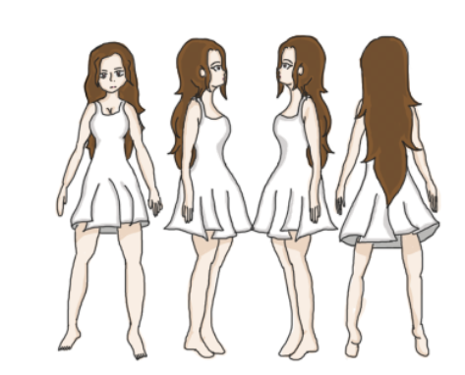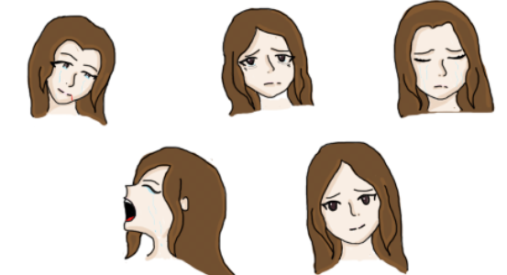

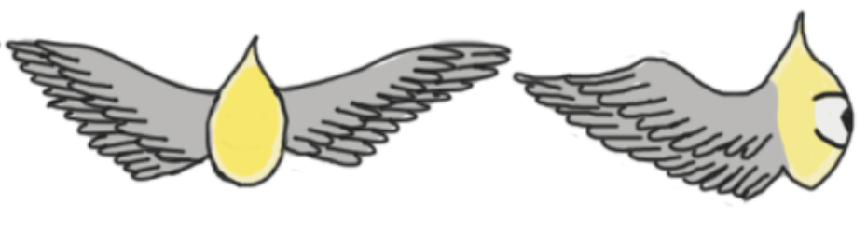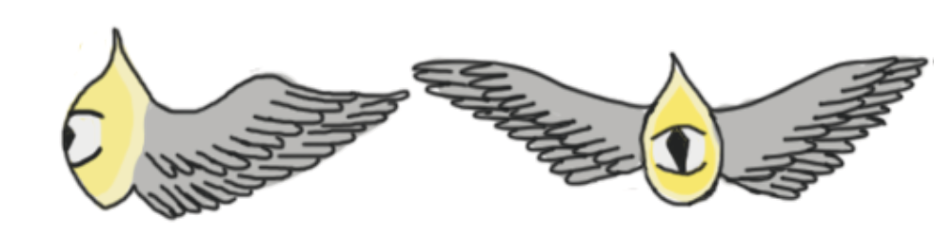

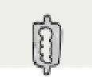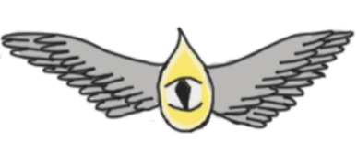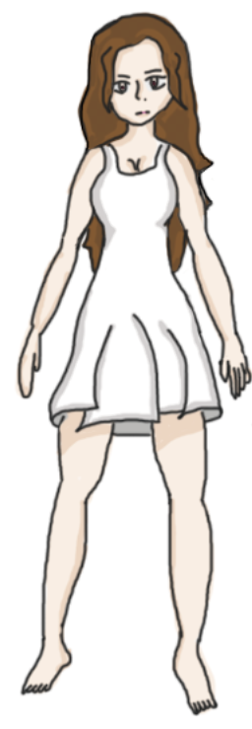

Posibles escenarios

